## Учреждение образования

## Белорусский государственный технологический университет

Кафедра полиграфического оборудования и

системы обработки информации

**ОТЧЕТ ПО ЛАБОРАТОРНОЙ РАБОТЕ № 8**

по дисциплине «Стандартизация и сертификация

информационных систем и технологий»

Тема

«*Web*-стандарты при создании *Web*-продукта»

Выполнил студент:

Миневич Кристина

ф-та ИТ 4 к. 4 гр.

Проверил

кандидат технических наук

Сулим П.Е.

Отчет по лабораторной работе

защищен с отметкой баллов

Минск 2024

**Лабораторная работа № 8**

**WEB-СТАНДАРТЫ ПРИ СОЗДАНИИ WEB-ПРОДУКТА**

* + - 1. **Стандарты языков предоставления контента**

a. язык разметки HTML

b. поддержка работы мультимедийных приложений

c. язык XML

**Веб-продукт** – платформа для онлайн-коммуникации с аудиторией.

**1.1 Язык разметки HTML**

HTML (от [англ.](https://ru.wikipedia.org/wiki/%D0%90%D0%BD%D0%B3%D0%BB%D0%B8%D0%B9%D1%81%D0%BA%D0%B8%D0%B9_%D1%8F%D0%B7%D1%8B%D0%BA) HyperText Markup Language –«язык [гипертекстовой](https://ru.wikipedia.org/wiki/%D0%93%D0%B8%D0%BF%D0%B5%D1%80%D1%82%D0%B5%D0%BA%D1%81%D1%82) разметки») – стандартизированный язык разметки документов для просмотра веб-страниц в [браузере](https://ru.wikipedia.org/wiki/%D0%91%D1%80%D0%B0%D1%83%D0%B7%D0%B5%D1%80). Веб-браузеры получают HTML документ от сервера по протоколам [HTTP](https://ru.wikipedia.org/wiki/HTTP)/[HTTPS](https://ru.wikipedia.org/wiki/HTTPS) или открывают с локального диска, далее интерпретируют код в интерфейс, который будет отображаться на экране монитора.

[Элементы HTML](https://ru.wikipedia.org/wiki/%D0%AD%D0%BB%D0%B5%D0%BC%D0%B5%D0%BD%D1%82%D1%8B_HTML) являются строительными блоками HTML страниц. С помощью HTML разные конструкции, изображения и другие объекты, такие как [интерактивная веб-форма](https://ru.wikipedia.org/wiki/%D0%A4%D0%BE%D1%80%D0%BC%D0%B0_(HTML)), могут быть встроены в отображаемую страницу. HTML предоставляет средства для создания заголовков, абзацев, списков, ссылок, цитат и других элементов. Элементы HTML выделяются тегами, записанными с использованием угловых скобок. Такие теги, как <img /> и <input />, напрямую вводят контент на страницу. Другие теги, такие как <p>, окружают и оформляют текст внутри себя и могут включать другие теги в качестве подэлементов. Браузеры не отображают HTML-теги, но используют их для интерпретации содержимого страницы.

В HTML можно встроить программый код на языке программирования [JavaScript](https://ru.wikipedia.org/wiki/JavaScript), для управления поведением и содержанием веб-страниц. Также включение [CSS](https://ru.wikipedia.org/wiki/CSS) в HTML описывает внешний вид и макет страницы.

Опубликован IETF как RFC 1866 в статусе Proposed Standard.

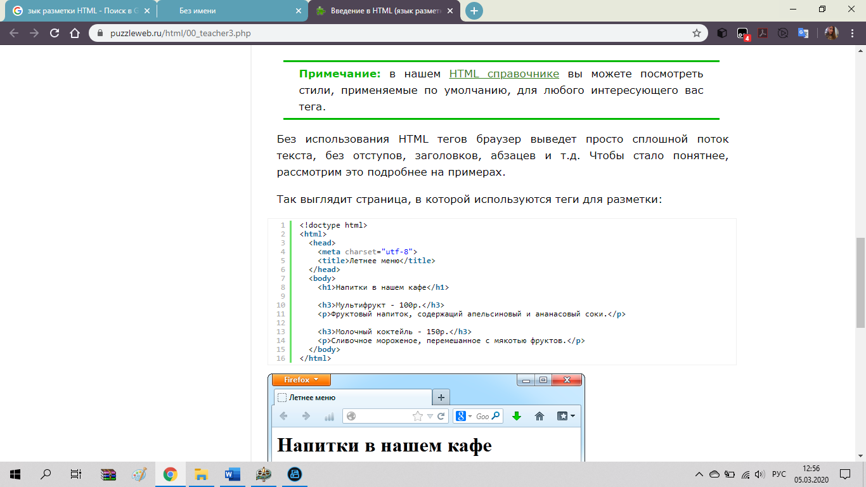

Рисунок 1 – Пример HTML кода

Источники:

<https://ru.wikipedia.org/wiki/HTML>

<https://www.w3schools.com/html/>

**1.2 Поддержка работы мультимедийных приложений**

Мультимедиа – это сочетание текста, компьютерной графики, звука и видео.

Мультимедийные приложения – это современный высокотехнологичный инструмент продвижения товаров и услуг. Преимущество мультимедийных приложений в том, что они могут сочетать в себе все виды представления информации: текстовой, графической, звуковой, анимационный. Грамотное сочетание всех 4-х видов представления позволяет добиться расположения пользователя к восприятию информации, а в целом к товару или услуге.

Аппаратные средства, которые поддерживают работу мультимедиа:

Основные — компьютер с высокопроизводительным процессором, оперативной памятью 64 — 512 Мбайт, винчестерским накопителем ёмкостью 40 — 100 Гбайт и выше

Специальные — приводы CD-ROM; TV-тюнеры и фрейм-грабберы; графические акселераторы, для поддержки трёхмерной графики.

Источники:

<https://studbooks.net/1868116/pedagogika/oblasti_primeneniya_multimediynyh_tehnologiy>

<http://www.consultant.ru/document/cons_doc_LAW_177953/7a898ea0aabfb30a117f2915ba8d876ce7fcbd72/>

**1.3 XML**

**XML** – расширяемый [язык разметки](https://ru.wikipedia.org/wiki/%D0%AF%D0%B7%D1%8B%D0%BA_%D1%80%D0%B0%D0%B7%D0%BC%D0%B5%D1%82%D0%BA%D0%B8). Рекомендован [Консорциумом Всемирной паутины](https://ru.wikipedia.org/wiki/W3C) (W3C). Спецификация XML описывает XML-документы и частично описывает поведение XML-процессоров (программ, читающих XML-документы и обеспечивающих доступ к их содержимому). XML разрабатывался как язык с простым формальным [синтаксисом](https://ru.wikipedia.org/wiki/%D0%A1%D0%B8%D0%BD%D1%82%D0%B0%D0%BA%D1%81%D0%B8%D1%81_(%D0%BF%D1%80%D0%BE%D0%B3%D1%80%D0%B0%D0%BC%D0%BC%D0%B8%D1%80%D0%BE%D0%B2%D0%B0%D0%BD%D0%B8%D0%B5)), удобный для создания и обработки документов как программами, так и человеком, с акцентом на использование в Интернете.

Язык называется расширяемым, поскольку он не фиксирует разметку, используемую в документах: разработчик волен создать разметку в соответствии с потребностями к конкретной области, будучи ограниченным лишь синтаксическими правилами языка. *Расширение XML* – это конкретная [грамматика](https://ru.wikipedia.org/wiki/%D0%A4%D0%BE%D1%80%D0%BC%D0%B0%D0%BB%D1%8C%D0%BD%D0%B0%D1%8F_%D0%B3%D1%80%D0%B0%D0%BC%D0%BC%D0%B0%D1%82%D0%B8%D0%BA%D0%B0), созданная на базе XML и представленная словарём тегов и их атрибутов, а также набором правил, определяющих, какие атрибуты и элементы могут входить в состав других элементов. Сочетание простого формального синтаксиса, удобства для человека, расширяемости, а также базирование на кодировках [Юникод](https://ru.wikipedia.org/wiki/%D0%AE%D0%BD%D0%B8%D0%BA%D0%BE%D0%B4) для представления содержания документов привело к широкому использованию как, собственно, XML, так и множества производных специализированных языков на базе XML в самых разнообразных программных средствах.

XML является подмножеством [SGML](https://ru.wikipedia.org/wiki/SGML).

Спецификация XML описывает язык и ряд вопросов, касающихся кодировки и обработки документов. Материал этой секции представляет собой сокращённое изложение описания языка в Спецификации XML, адаптированное для настоящей статьи.

Нормативным считается английский вариант документа, поэтому основные термины приводятся с их английскими оригиналами.

Перевод основных терминов в основном следует доступному в интернете переводу Спецификации на русский язык, исключение составляют термины *tag* и *declaration*. Для термина tag здесь используется перевод *тег*. Для термина declaration отдано предпочтение распространённому переводу *объявление* (против также распространённой кальки *декларация*).

В литературе и интернете могут встречаться и иные переводы основных терминов.

С физической точки зрения документ состоит из [*сущностей*](https://ru.wikipedia.org/wiki/%D0%A1%D1%83%D1%89%D0%BD%D0%BE%D1%81%D1%82%D1%8C_(%D0%B8%D0%BD%D1%84%D0%BE%D1%80%D0%BC%D0%B0%D1%82%D0%B8%D0%BA%D0%B0)), из которых каждая может ссылаться на другую сущность. Единственный ***корневой элемент*** — **документная сущность**. Содержание сущностей — символы.

С логической точки зрения документ состоит из *комментариев*, *объявлений*, *элементов*, *ссылок* на сущности и *инструкций обработки*. Всё это в документе структуризуется *разметкой*.

**Сущность** — мельчайшая часть в документе. Все сущности что-нибудь содержат, и у всех них есть имя (существуют исключения, напр. **документная сущность**). Проще говоря, термин «сущность» описывает «сущую вещь», «**что-то**».

Документ состоит из сущностей, содержание которых — символы. Все символы разделены на два типа: символы данных и символы разметки. К разметке относятся:

1. Теги <- обозначают границы элементов
2. объявления и инструкции обработки, включая их *атрибуты* ([англ.](https://ru.wikipedia.org/wiki/%D0%90%D0%BD%D0%B3%D0%BB%D0%B8%D0%B9%D1%81%D0%BA%D0%B8%D0%B9_%D1%8F%D0%B7%D1%8B%D0%BA) *attributes*)
3. ссылки на сущности
4. комментарии
5. а также последовательности символов, обрамляющие секции «[CDATA](https://ru.wikipedia.org/wiki/CDATA)»

Часть документа, не принадлежащая разметке, составляет символьные данные документа.

Все составляющие части документа обобщаются в *пролог* и **корневой элемент**. **Корневой элемент** — обязательная часть документа, составляющая всю его суть (пролог, вообще говоря, может отсутствовать). Корневой элемент может включать (а может не включать) вложенные в него элементы, символьные данные и комментарии. Вложенные в корневой элемент элементы, в свою очередь, могут включать вложенные в них элементы, символьные данные и комментарии, и так далее. **Пролог** может включать **объявления**, **инструкции обработки**, **комментарии**. Его следует начинать с *объявления XML*, хотя в определённой ситуации допускается отсутствие этого объявления.

Элементы документа должны быть *правильно вложены*: любой элемент, начинающийся внутри другого элемента (то есть любой элемент документа, кроме корневого), должен заканчиваться внутри элемента, в котором он начался. Символьные данные могут встречаться внутри элементов как непосредственно так и в специальных *секциях «CDATA»*. Объявления, инструкции обработки и элементы могут иметь связанные с ними атрибуты. Атрибуты используются для связывания с логической единицей текста пар имя-значение.

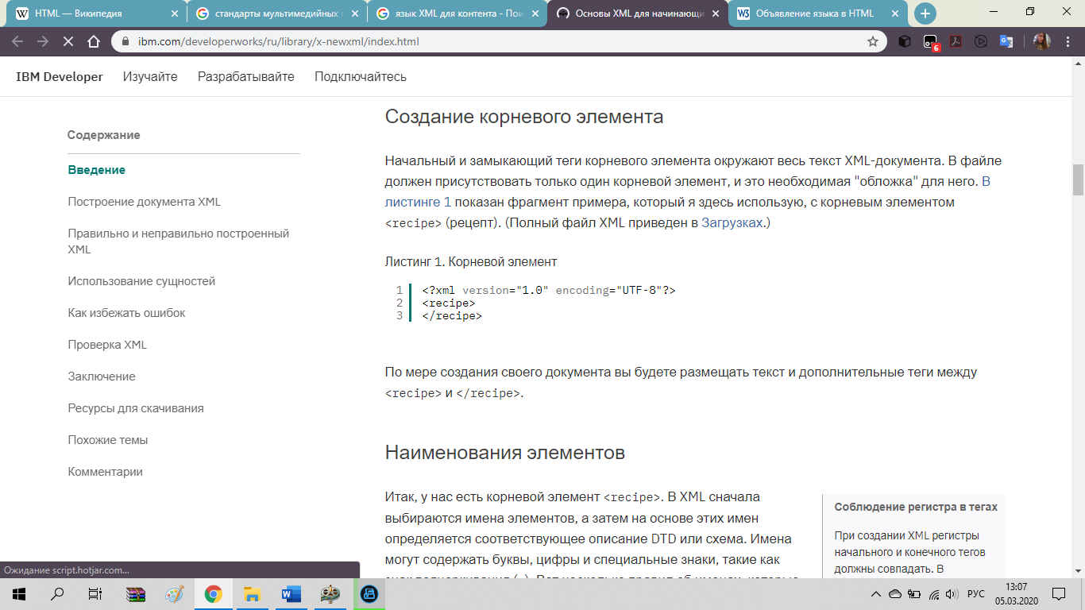

Рисунок 2 – Объявление корневого элемента *XML*

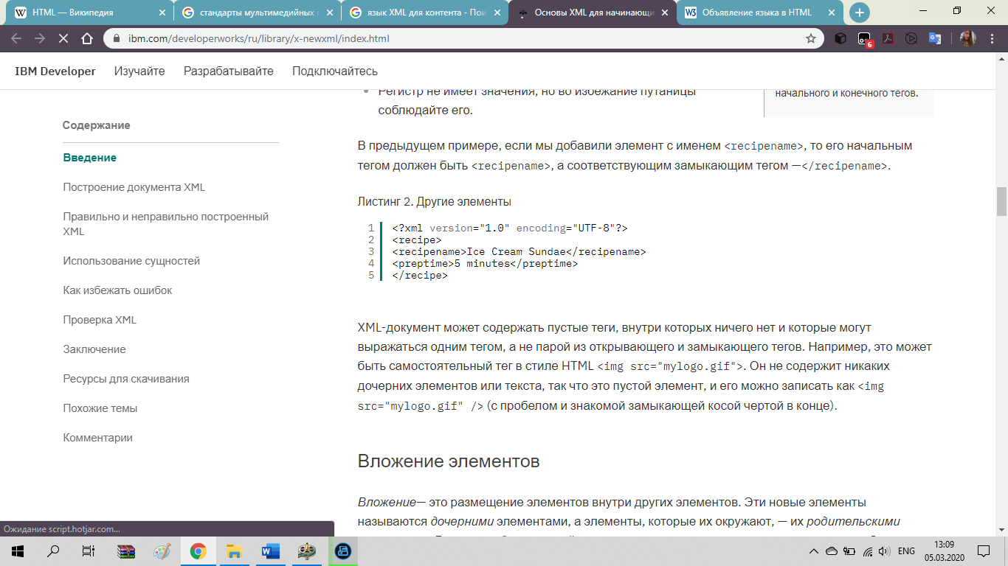

Рисунок 3 – Объявление других элементов XML

Источники:

<https://www.w3.org/standards/xml/core#:~:text=What%20is%20XML%3F,more%20suitable%20for%20Web%20use>.

<https://ru.wikipedia.org/wiki/XML>

* + - 1. **Интернационализация стандартов**

**Интернационализа́ция** ([англ.](https://ru.wikipedia.org/wiki/%D0%90%D0%BD%D0%B3%D0%BB%D0%B8%D0%B9%D1%81%D0%BA%D0%B8%D0%B9_%D1%8F%D0%B7%D1%8B%D0%BA) *internationalization*) — технологические приёмы разработки, упрощающие адаптацию продукта (такого как [программное](https://ru.wikipedia.org/wiki/%D0%9F%D1%80%D0%BE%D0%B3%D1%80%D0%B0%D0%BC%D0%BC%D0%BD%D0%BE%D0%B5_%D0%BE%D0%B1%D0%B5%D1%81%D0%BF%D0%B5%D1%87%D0%B5%D0%BD%D0%B8%D0%B5) или [аппаратное обеспечение](https://ru.wikipedia.org/wiki/%D0%90%D0%BF%D0%BF%D0%B0%D1%80%D0%B0%D1%82%D0%BD%D0%BE%D0%B5_%D0%BE%D0%B1%D0%B5%D1%81%D0%BF%D0%B5%D1%87%D0%B5%D0%BD%D0%B8%D0%B5)) к языковым и культурным особенностям региона (регионов), отличного от того, в котором разрабатывался продукт.

Есть важное различие между интернационализацией и [локализацией](https://ru.wikipedia.org/wiki/%D0%9B%D0%BE%D0%BA%D0%B0%D0%BB%D0%B8%D0%B7%D0%B0%D1%86%D0%B8%D1%8F_%D0%BF%D1%80%D0%BE%D0%B3%D1%80%D0%B0%D0%BC%D0%BC%D0%BD%D0%BE%D0%B3%D0%BE_%D0%BE%D0%B1%D0%B5%D1%81%D0%BF%D0%B5%D1%87%D0%B5%D0%BD%D0%B8%D1%8F). Интернационализация — это адаптация продукта для *потенциального* использования практически в любом месте, в то время как локализация — это добавление специальных функций для использования в некотором *определённом* регионе. Интернационализация производится на начальных этапах разработки, в то время как локализация — для каждого целевого языка.

В [английском языке](https://ru.wikipedia.org/wiki/%D0%90%D0%BD%D0%B3%D0%BB%D0%B8%D0%B9%D1%81%D0%BA%D0%B8%D0%B9_%D1%8F%D0%B7%D1%8B%D0%BA) для слова «internationalization» принято сокращение «i18n». При этом число 18 означает количество пропущенных между «i» и «n» букв. Для Локализации «Localization» применяют сокращение «L10n» (L7d — Localized). Заглавная буква «L» используется чтобы не путать с «i» в «L10n», число 10 — количество букв между «L» и «n».

Параметры, важные для интернационализации и локализации, включают в себя:

* [Язык](https://ru.wikipedia.org/wiki/%D0%95%D1%81%D1%82%D0%B5%D1%81%D1%82%D0%B2%D0%B5%D0%BD%D0%BD%D1%8B%D0%B9_%D1%8F%D0%B7%D1%8B%D0%BA)
* Текст (шрифты)
* [Алфавиты](https://ru.wikipedia.org/wiki/%D0%90%D0%BB%D1%84%D0%B0%D0%B2%D0%B8%D1%82), направление письма (слева направо, справа налево), [системы нумерации](https://ru.wikipedia.org/wiki/%D0%A6%D0%B8%D1%84%D1%80%D1%8B). В большинстве современных систем при работе с текстом так или иначе применяется [Юникод](https://ru.wikipedia.org/wiki/%D0%AE%D0%BD%D0%B8%D0%BA%D0%BE%D0%B4), хотя [текстовые файлы](https://ru.wikipedia.org/wiki/%D0%A2%D0%B5%D0%BA%D1%81%D1%82%D0%BE%D0%B2%D1%8B%D0%B9_%D1%84%D0%B0%D0%B9%D0%BB) часто хранятся в других [кодировках](https://ru.wikipedia.org/wiki/%D0%9A%D0%BE%D0%B4%D0%B8%D1%80%D0%BE%D0%B2%D0%BA%D0%B0).
* Графическое представление текста (печатные материалы, изображения, содержащие текст)
* Аудиотекст
* [Субтитры](https://ru.wikipedia.org/wiki/%D0%A1%D1%83%D0%B1%D1%82%D0%B8%D1%82%D1%80%D1%8B) в видеопотоках
* Форматы [даты](https://ru.wikipedia.org/wiki/%D0%94%D0%B0%D1%82%D0%B0_(%D0%BA%D0%B0%D0%BB%D0%B5%D0%BD%D0%B4%D0%B0%D1%80%D0%BD%D0%B0%D1%8F)) и [времени](https://ru.wikipedia.org/wiki/%D0%92%D1%80%D0%B5%D0%BC%D1%8F_%D1%81%D1%83%D1%82%D0%BE%D0%BA), включая различные календари
* [Часовой пояс](https://ru.wikipedia.org/wiki/%D0%A7%D0%B0%D1%81%D0%BE%D0%B2%D0%BE%D0%B9_%D0%BF%D0%BE%D1%8F%D1%81)
* [Валюта](https://ru.wikipedia.org/wiki/%D0%92%D0%B0%D0%BB%D1%8E%D1%82%D0%B0)
* [Изображения](https://ru.wikipedia.org/wiki/%D0%98%D0%B7%D0%BE%D0%B1%D1%80%D0%B0%D0%B6%D0%B5%D0%BD%D0%B8%D0%B5)
* Названия и заголовки
* Телефонные номера, региональные и международные почтовые адреса и индексы
* [Единицы мер и весов](https://ru.wikipedia.org/wiki/%D0%95%D0%B4%D0%B8%D0%BD%D0%B8%D1%86%D0%B0_%D0%B8%D0%B7%D0%BC%D0%B5%D1%80%D0%B5%D0%BD%D0%B8%D1%8F)
* [Форматы бумаги](https://ru.wikipedia.org/wiki/%D0%A4%D0%BE%D1%80%D0%BC%D0%B0%D1%82_%D0%B1%D1%83%D0%BC%D0%B0%D0%B3%D0%B8)

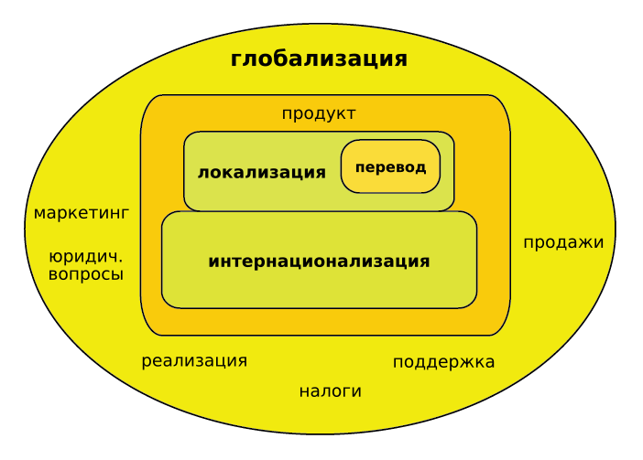

Рисунок 4 – Пример вывода продукта на международный рынок

Источники:

<https://ru.wikipedia.org/wiki/%D0%98%D0%BD%D1%82%D0%B5%D1%80%D0%BD%D0%B0%D1%86%D0%B8%D0%BE%D0%BD%D0%B0%D0%BB%D0%B8%D0%B7%D0%B0%D1%86%D0%B8%D1%8F>

* + - 1. **Безопасность применения стандартов**

Под безопасностью веб-сервисов, как правило, понимается обеспечение сохранности данных и их недоступность для посторонних лиц, а также способность приложения сохранять работоспособность при кибератаках и не подвергаться заражению вирусами.

Безопасность веб-приложений зависит от качества их программного кода, от квалификации системного администратора и от компетенций всех пользователей, имеющих доступ к чувствительной информации.

То есть причинами угроз безопасности — взломов и утечек данных — могут быть:

* Уязвимости самого сайта / приложения перед кибератакой — например, отсутствие защиты от перебора паролей, возможность внедрения стороннего кода (XSS, SQL-инъекции, отсутствие защиты от CSRF)
* Недостаточное быстродействие системы или повышенная ресурсоёмкость обработки запросов, что приводит к уязвимости к атакам типа «отказ в обслуживании» — (D)DoS
* Ошибки, допущенные администратором веб-сервера — несвоевременное обновление ПО или небезопасное конфигурирование сервисов
* Незнание или несоблюдение сотрудниками банальных правил безопасности — простые пароли, ввод данных на фишинговых сайтах, заражение вирусами ПК.

Чтобы злоумышленник не смог получить информацию, необходимо обратить внимание на следующие элементы веб приложения:

Базы данных

- Храните данные идентификации пользователей и конфиденциальные данные (токены, адреса электронной почты, платежные реквизиты) в зашифрованном виде.

Разработка

- Убедитесь, что все компоненты приложения проверены на наличие уязвимостей для каждой версии.

Идентификация

- Убедитесь, что все пароли хэшируются с использованием соответствующей криптографической функции.

Валидация

- Проводите проверку входных данных на стороне клиента для быстрой обратной связи с пользователем, но никогда не доверяйте ей.

Источники:

<https://web-creator.ru/articles/about_web_sites_security>

<https://habr.com/ru/company/pentestit/blog/526878/>

* + - 1. **Семантический web-продукт**

Семантические технологии Web очерчивают общие рамки, позволяющие осуществлять обмен данными и их многократное использование в различных приложениях, корпорациях и даже сообществах. Семантические технологии Web – это эффективный способ представления данных в интернете.

К семантическим технологиям Web относятся следующие:

- Глобальная схема имен (URI);

- Стандартный синтаксис описания данных (RDF);

- Стандартные способы описания свойств данных (схема RDF);

Схема RDF – это семантическое расширение RDF. Она обеспечивает механизмы описания связанных ресурсов, а также, собственно, этих связей.

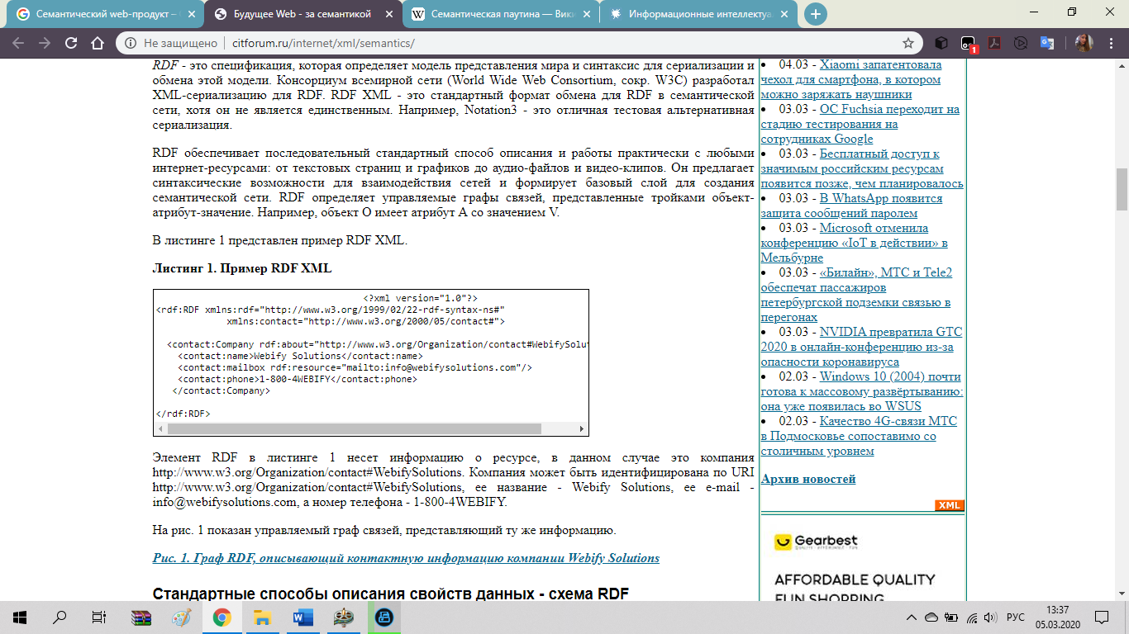

Рисунок 5 – Пример описания RDF

Технология Веб успешно решает следующие задачи:

* независимость данных от приложений;
* семантическая интеграция данных;
* создание основы для повсеместного использования компьютерных агентов (сервисов);
* *Data Mining*;
* экспертные системы;
* проблемы единой авторизации.

**Вывод:** В данной работе были рассмотрены такие понятия как интернационализация, безопасность, семантический web и стандарты языков предоставления контента.